Информационное сообщение о продаже муниципального имущества
муниципального образования «Добрянский городской округ»

- Общая информация

Продажа имущества посредством публичного предложения (далее – Торги) проводится в соответствии с Федеральным законом от 21 декабря 2001 г. № 178-ФЗ «О приватизации государственного и муниципального имущества» (далее – Закон о приватизации), постановлением Правительства Российской Федерации от 27 августа 2012 г. № 860 «Об организации и проведении продажи государственного или муниципального имущества в электронной форме», решением Думы Добрянского городского округа от 09 апреля 2020 г. №171 «Об утверждении Положения о приватизации муниципального имущества Добрянского городского округа Пермского края», регламентом электронной площадки http://utp.sberbank-ast.ru.
Форма торгов и подачи предложений о цене: продажа имущества посредством публичного предложения в электронной форме с открытой формой подачи предложений о приобретении муниципального имущества.
Сайт в сети «Интернет», на котором будут проводиться торги (место проведения продажи имущества посредством публичного предложения): электронная площадка АО «Сбербанк – АСТ» (далее – электронная площадка). Адрес электронной площадки в информационно-телекоммуникационной сети «Интернет», на которой будет проводиться продажа: http://utp.sberbank-ast.ru/, торговая секция «Приватизация, аренда и продажа прав».
Владелец электронной площадки: АО «Сбербанк-АСТ» (далее – Оператор). Контактная информация Оператора: контактный телефон: +7 (495)787-29-97, +7(495)787-29-99, адрес электронной почты: property@sberbank-ast.ru, company@sberbank-ast.ru.
Инструкция по работе в торговой секции «Приватизация, аренда и продажа прав» электронной площадки http://utp.sberbank-ast.ru размещена по адресу: http://utp.sberbank-ast.ru/AP/Notice/652/Instructions.
Продавец: Управление имущественных и земельных отношений администрации Добрянского городского округа, местоположение: Пермский край, г. Добрянка, ул. Советская, д. 14, адрес эл. почты: uizo@dobrraion.ru, телефон +7 (34265) 2 78 61.
Документооборот между претендентами, участниками, Оператором и продавцом осуществляется через электронную площадку в форме электронных документов либо электронных образов документов (документов на бумажном носителе, преобразованных в электронно-цифровую форму путем сканирования с сохранением их реквизитов), заверенных электронной подписью продавца, претендента или участника либо лица, имеющего право действовать от имени соответственно продавца, претендента или участника. Заключение договора купли-продажи имущества осуществляется в форме электронного документа посредством штатного интерфейса торговой секции «Приватизация, аренда и продажа прав». Наличие электронной подписи означает, что документы и сведения, поданные в форме электронных документов, направлены от имени соответственно Претендента, Участника, Продавца и отправитель несет ответственность за подлинность и достоверность таких документов и сведений.
Для организации электронного документооборота претендент должен получить электронную подпись. На электронной площадке http://utp.sberbank-ast.ru принимаются и признаются электронные подписи, изданные доверенными удостоверяющими центрами. Список доверенных удостоверяющих центров публикуется в открытой для доступа неограниченного круга лиц части электронной площадки (далее – открытая часть электронной площадки).
Порядок регистрации претендентов на электронной площадке, правила проведения процедуры определены в регламенте Торговой секции Электронной площадки (http://utp.sberbank-ast.ru/AP/Notice/1027/Instructions).

- Сведения об объектах приватизации

В соответствии с решением Думы Добрянского городского округа от 19 декабря 2019 года № 80 «Об утверждении прогнозного плана приватизации муниципального имущества Добрянского городского округа на 2020 год», постановлением администрации Добрянского городского округа от 12 декабря 2020 г. № 429-сэд «Об утверждении условий приватизации муниципального имущества» на торги выставляется:

Лот №1: Объект незавершенного строительства с кадастровым номером 59:18:0010109:871, степень готовности 50% в состав которого входит:
-Бетонная площадка (лит. Г) площадью 560,0 кв.м, состав: щебень толщиной 15 см, цементобетон толщиной 20 см;
-Наружные сети электроснабжения ВЛ - 0,4 кВ (лит. Сэ) протяженностью 322,44м, на железобетонных опорах (7 штук), провод ВБбШв 4х25;
-Сеть наружного освещения (лит. Сн.о): железобетонные опоры (4 штуки) со светильниками РО-05*400-003 (4 штуки);
с земельным участком с кадастровым номером 59:18:0010109:1200, общей площадью 4000 кв.м, категория земель - земли населенных пунктов, вид разрешенного использования – склады, расположенное по адресу: Пермский край, г. Добрянка, ул. Леонова, д. 3:
Цена первоначального предложения (с НДС) – 1 008 200 (один миллион восемь тысяч двести) рублей 00 копеек;
Величина снижения цены первоначального предложения («шаг понижения») – 100 820 (сто тысяч восемьсот двадцать) рублей 00 копеек;
Величина повышения цены в случае проведения аукциона («шаг аукциона») – 50 410 (пятьдесят тысяч четыреста десять) рублей 00 копеек;
Минимальная цена предложения, по которой может быть продано имущество («цена отсечения») – 504 100 (пятьсот четыре тысячи сто) рублей 00 копеек;
Задаток для участия в продаже посредством публичного предложения – 201 640 (двести одна тысяча шестьсот сорок) рублей 00 копеек;
Обременения приватизируемого муниципального имущества: отсутствуют.

Лот №2: Нежилое здание – брусчатое здание фельдшерско-акушерского пункта с кадастровым номером 59:18:1440101:571, общей площадью 113,8 кв.м, с земельным участком с кадастровым номером 59:18:1440101:25, общей площадью 880 кв.м, категория земель – земли населенных пунктов, вид разрешенного использования – для размещения здания ФАП, расположенные по адресу: Пермский край, г. Добрянка, п. Челва, ул. Мира, д. 13.
Цена первоначального предложения (с НДС) – 89 200 (восемьдесят девять тысяч двести) рублей 00 копеек;
Величина снижения цены первоначального предложения («шаг понижения») – 8 920 (восемь тысяч девятьсот двадцать) рублей 00 копеек;
Величина повышения цены в случае проведения аукциона («шаг аукциона») – 4 460 (четыре тысячи четыреста шестьдесят) рублей 00 копеек;
Минимальная цена предложения, по которой может быть продано имущество («цена отсечения») – 44 600 (сорок четыре тысячи шестьсот) рублей 00 копеек;
Задаток для участия в продаже посредством публичного предложения – 17 840 (семнадцать тысяч восемьсот сорок) рублей 00 копеек;
Обременения приватизируемого муниципального имущества: отсутствуют.

Лот №3: Нежилое брусчатое здание фельдшерско-акушерский пункт с кадастровым номером 59:18:0270101:1079, общей площадью 57,2 кв. м, с земельным участком с кадастровым номером 59:18:0270101:1121, общей площадью 476 кв. м, категория земель – земли населенных пунктов, вид разрешенного использования – здравоохранение (для размещения здания фельдшерско-акушерского пункта), расположенные по адресу: Добрянский городской округ, п. Ольховка, ул. Лесная, д. 12а.
Цена первоначального предложения (с НДС) – 179 100 (сто семьдесят девять тысяч сто) рублей 00 копеек;
Величина снижения цены первоначального предложения («шаг понижения») – 17 910 (семнадцать тысяч девятьсот десять) рублей 00 копеек;
Величина повышения цены в случае проведения аукциона («шаг аукциона») – 8 955 (восемь тысяч девятьсот пятьдесят пять) рублей 00 копеек;
Минимальная цена предложения, по которой может быть продано имущество («цена отсечения») – 89 550 (восемьдесят девять тысяч пятьсот пятьдесят) рублей 00 копеек;
Задаток для участия в продаже посредством публичного предложения – 35 820 (тридцать пять тысяч восемьсот двадцать) рублей 00 копеек;
Обременения приватизируемого муниципального имущества: отсутствуют.

Лот №4: Нежилое здание – библиотека, с кадастровым номером 59:18:1360101:881, общей площадью 38,8 кв. м, с земельным участком с кадастровым номером 59:18:1360101:2191, общей площадью 400 кв. м, категория земель – земли населенных пунктов, вид разрешенного использования – культурное развитие, расположенные по адресу: Добрянский городской округ, п. Ярино, ул. Советская, д. 11а.
Цена первоначального предложения (с НДС) – 100 700 (сто тысяч семьсот) рублей 00 копеек;
Величина снижения цены первоначального предложения («шаг понижения») – 10 070 (десять тысяч семьдесят) рублей 00 копеек;
Величина повышения цены в случае проведения аукциона («шаг аукциона») – 5 035 (пять тысяч тридцать пять) рублей 00 копеек;
Минимальная цена предложения, по которой может быть продано имущество («цена отсечения») – 50 350 (пятьдесят тысяч триста пятьдесят) рублей 00 копеек;
Задаток для участия в продаже посредством публичного предложения – 20 140 (двадцать тысяч сто сорок) рублей 00 копеек;
Обременения приватизируемого муниципального имущества: отсутствуют.

Лот №5: Нежилое здание стационара больницы с кадастровым номером 59:18:0730101:1482, общей площадью 408,1 кв.м, с земельным участком с кадастровым номером 59:18:0730101:1831, общей площадью 2093 кв.м, категория земель – земли населенных пунктов, вид разрешенного использования – здравоохранение, расположенные по адресу: Добрянский городской округ, с. Перемское, ул. Зубкова, д. 8.
Цена первоначального предложения (с НДС) – 191 700 (сто девяносто одна тысяча семьсот) рублей 00 копеек;
Величина снижения цены первоначального предложения («шаг понижения») – 19 170 (девятнадцать тысяч сто семьдесят) рублей 00 копеек;
Величина повышения цены в случае проведения аукциона («шаг аукциона») – 9 585 (девять тысяч восемьдесят пять) рублей 00 копеек;
Минимальная цена предложения, по которой может быть продано имущество («цена отсечения») – 95 850 (девяносто пять тысяч восемьсот пятьдесят) рублей 00 копеек;
Задаток для участия в продаже посредством публичного предложения – 38 340 (тридцать восемь тысяч триста сорок) рублей 00 копеек;
Обременения приватизируемого муниципального имущества: отсутствуют.

Лот №6: Нежилое здание – складское помещение с кадастровым номером 59:18:1030101:2607, общей площадью 509,1 кв. м, с земельным участком с кадастровым номером 59:18:1030101:3024, общей площадью 1530 кв. м, категория земель – земли населенных пунктов, вид разрешенного использования – объекты складского назначения различного профиля, расположенные по адресу: Добрянский городской округ, пос. Вильва, ул. Северная, д. 34.
Цена первоначального предложения (с НДС) – 98 400 (девяносто восемь тысяч четыреста) рублей 00 копеек;
Величина снижения цены первоначального предложения («шаг понижения») – 9 840 (девять тысяч восемьсот сорок) рублей 00 копеек;
Величина повышения цены в случае проведения аукциона («шаг аукциона») – 4 920 (четыре тысячи девятьсот двадцать) рублей 00 копеек;
Минимальная цена предложения, по которой может быть продано имущество («цена отсечения») – 49 200 (сорок девять тысяч двести) рублей 00 копеек;
Задаток для участия в продаже посредством публичного предложения – 19 680 (девятнадцать тысяч шестьсот восемьдесят) рублей 00 копеек;
Обременения приватизируемого муниципального имущества: отсутствуют.

Лот №7 – Нежилое брусчатое здание – магазин с кадастровым номером 59:18:1250101:647, общей площадью 156,4 кв. м, с земельным участком с кадастровым номером 59:18:1250101:1845, общей площадью 400 кв.м, категория земель – земли населенных пунктов, вид разрешенного использования – бытовое обслуживание, расположенные по адресу: Добрянский городской округ, с. Усть-Гаревая, ул. Заводская, д. 10.
Цена первоначального предложения (с НДС) – 147 800 (сто сорок семь тысяч восемьсот) рублей 00 копеек;
Величина снижения цены первоначального предложения («шаг понижения») – 14 780 (четырнадцать тысяч семьсот восемьдесят) рублей 00 копеек;
Величина повышения цены в случае проведения аукциона («шаг аукциона») – 7 390 (семь тысяч триста девяносто) рублей 00 копеек;
Минимальная цена предложения, по которой может быть продано имущество («цена отсечения») – 73 900 (семьдесят три тысячи девятьсот) рублей 00 копеек;
Задаток для участия в продаже посредством публичного предложения – 29 560 (двадцать девять тысяч пятьсот шестьдесят) рублей 00 копеек;
Обременения приватизируемого муниципального имущества: отсутствуют.

Лот №8: Автобус для перевозки детей ПАЗ 32053-70, 22 пассажирских места, 2008 года изготовления, идентификационный номер (VIN) Х1М3205СХ80002291, категория D, модель, № двигателя 523400 81006094, шасси (рама) № - отсутствует, кузов № Х1М3205СХ80002291, цвет кузова – желтый, мощность двигателя 130 л.с., рабочий объем двигателя 4670 куб. см, тип двигателя – бензиновый, экологический класс – третий, разрешенная максимальная масса 6270 кг, масса без нагрузки 5080 кг, организация-изготовитель ООО «Павловский автобусный завод» (г. Павлово, Нижегородской обл., ул. Суворова, 1). Автобус исправен, состояние условно пригодное, необходим ремонт, требующий существенных затрат.
Цена первоначального предложения (с НДС) – 88 000 (восемьдесят восемь тысяч) рублей 00 копеек;
Величина снижения цены первоначального предложения («шаг понижения») – 8 800 (восемь тысяч восемьсот) рублей 00 копеек;
Величина повышения цены в случае проведения аукциона («шаг аукциона») – 4 400 (четыре тысячи четыреста) рублей 00 копеек;
Минимальная цена предложения, по которой может быть продано имущество («цена отсечения») – 44 000 (сорок четыре тысячи) рублей 00 копеек;
Задаток для участия в продаже посредством публичного предложения – 17 600 (семнадцать тысяч шестьсот) рублей 00 копеек;
Обременения приватизируемого муниципального имущества: отсутствуют.

Лот №9: Автобус для перевозки детей ПАЗ 32053-70, 22 пассажирских места, 2008 года изготовления, идентификационный номер (VIN) Х1М3205СХ80003543, категория D, модель, № двигателя 523400 81009778, шасси (рама) № - отсутствует, кузов № Х1М3205СХ80003543, цвет кузова – желтый, мощность двигателя 130 л.с., рабочий объем двигателя 4670 куб. см, тип двигателя – бензиновый, экологический класс – третий, разрешенная максимальная масса 6270 кг, масса без нагрузки 5080 кг, организация-изготовитель ООО «Павловский автобусный завод» (г. Павлово Нижегородской обл., ул. Суворова, 1). Автобус исправен, состояние условно пригодное, необходим ремонт, требующий существенных затрат.
Цена первоначального предложения (с НДС) – 88 000 (восемьдесят восемь тысяч) рублей 00 копеек;
Величина снижения цены первоначального предложения («шаг понижения») – 8 800 (восемь тысяч восемьсот) рублей 00 копеек;
Величина повышения цены в случае проведения аукциона («шаг аукциона») – 4 400 (четыре тысячи четыреста) рублей 00 копеек;
Минимальная цена предложения, по которой может быть продано имущество («цена отсечения») – 44 000 (сорок четыре тысячи) рублей 00 копеек;
Задаток для участия в продаже посредством публичного предложения – 17 600 (семнадцать тысяч шестьсот) рублей 00 копеек;
Обременения приватизируемого муниципального имущества: отсутствуют.

Лот №10: Автобус для перевозки детей Автобус ПАЗ 32053-70, 2008 года изготовления, идентификационный номер (VIN) X1M3205CX80010601, категория D, модель, № двигателя 523400 81023420, шасси (рама) № - отсутствует, кузов № X1М3205СХ80010601, цвет кузова – желтый, мощность двигателя 130 л.с., рабочий объем двигателя 4670 куб. см, тип двигателя – бензиновый, экологический класс – третий, разрешенная максимальная масса 6270 кг, масса без нагрузки 5080 кг, организация-изготовитель ООО «Павловский автобусный завод». Автобус исправен, состояние условно пригодное, необходим ремонт, требующий существенных затрат
Цена первоначального предложения (с НДС) – 85 000 (восемьдесят пять тысяч) рублей 00 копеек;
Величина снижения цены первоначального предложения («шаг понижения») – 8 500 (восемь тысяч пятьсот) рублей 00 копеек;
Величина повышения цены в случае проведения аукциона («шаг аукциона») – 4 250 (четыре тысячи двести пятьдесят) рублей 00 копеек;
Минимальная цена предложения, по которой может быть продано имущество («цена отсечения») – 42 500 (сорок две тысячи пятьсот) рублей 00 копеек;
Задаток для участия в продаже посредством публичного предложения – 17 000 (семнадцать тысяч) рублей 00 копеек;
Обременения приватизируемого муниципального имущества: отсутствуют.

Лот №11: Автомобиль легковой ГАЗ-31105, 2007 года изготовления, идентификационный номер (VIN) Х9631105071400128, категория В, модель, № двигателя *40621Н*73140970*, шасси (рама) № - отсутствует, кузов № 31105070170508, цвет кузова – буран, мощность двигателя 130 л.с. (95,5 кВт), рабочий объем двигателя 2285 куб. см, тип двигателя – бензиновый, экологический класс – второй, разрешенная максимальная масса 2000 кг, масса без нагрузки 1400 кг, организация-изготовитель ООО «Автомобильный завод ГАЗ», Россия. Автомобиль исправен, состояние условно пригодное, необходим ремонт, требующий существенных затрат.
Цена первоначального предложения (с НДС) – 48 000 (сорок восемь тысяч) рублей 00 копеек;
Величина снижения цены первоначального предложения («шаг понижения») – 4 800 (четыре тысячи восемьсот) рублей 00 копеек;
Величина повышения цены в случае проведения аукциона («шаг аукциона») – 2 400 (две тысячи четыреста) рублей 00 копеек;
Минимальная цена предложения, по которой может быть продано имущество («цена отсечения») – 24 000 (двадцать четыре тысячи) рублей 00 копеек;
Задаток для участия в продаже посредством публичного предложения – 9 600 (девять тысяч шестьсот) рублей 00 копеек;
Обременения приватизируемого муниципального имущества: отсутствуют.

- Сроки, время подачи заявок, проведения торгов, подведения итогов

Дата и время начала срока подачи заявок на участие в продаже имущества посредством публичного предложения: 17 ноября 2020 г. в 10:00 по местному времени (08:00 МСК).
Дата и время окончания срока подачи заявок на участие в продаже имущества посредством публичного предложения: 13 декабря 2020 г. в 22:00 по местному времени (20:00 МСК).
Дата рассмотрения заявок и признания претендентов участниками продажи имущества посредством публичного предложения: 17 декабря 2020 г.
Дата и время проведения продажи имущества посредством публичного предложения: 18 декабря 2020 года в 10:00 по местному времени (08:00 МСК).
Место подачи заявок: электронная площадка – универсальная торговая платформа АО «Сбербанк-АСТ», размещенная на сайте http://utp.sberbank-ast.ru в сети «Интернет» (торговая секция «Приватизация, аренда и продажа прав»).
Срок подведения итогов торгов – процедура продажи имущества посредством публичного предложения считается завершенной со времени подписания продавцом протокола об итогах такой продажи.

- Порядок подачи заявки на участие в торгах по продаже имущества

Для участия в торгах претенденты подают заявку путем заполнения ее электронной формы, размещенной в открытой части электронной площадки, с приложением электронных образов следующих документов:
юридические лица:
- заверенные учредительные документы;
- документ, содержащий сведения о доле Российской Федерации, субъекта Российской Федерации или муниципального образования в уставном капитале юридического лица (реестр владельцев акций либо выписка из него или заверенное печатью юридического лица (при наличии печати) и подписанное его руководителем письмо);
- документ, который подтверждает полномочия руководителя юридического лица на осуществление действий от имени юридического лица (копия решения о назначении этого лица или о его избрании) и в соответствии с которым руководитель юридического лица обладает правом действовать от имени юридического лица без доверенности;
физические лица предъявляют документ, удостоверяющий личность (все его листы).
В случае если от имени претендента действует его представитель по доверенности, к заявке должна быть приложена доверенность на осуществление действий от имени претендента, оформленная в установленном порядке, или нотариально заверенная копия такой доверенности. В случае, если доверенность на осуществление действий от имени претендента подписана лицом, уполномоченным руководителем юридического лица, заявка должна содержать также документ, подтверждающий полномочия этого лица.
Подача заявки осуществляется только посредством интерфейса электронной площадки http://utp.sberbank-ast.ru (торговая секция «Приватизация, аренда и продажа прав») из личного кабинета претендента отдельно по каждому лоту.
Одно лицо имеет право подать только одну заявку на один лот.
Заявки подаются на электронную площадку, начиная с даты и времени начала приема заявок до даты и времени окончания приема заявок, указанных в информационном сообщении.
Заявки с прилагаемыми к ним документами, поданные с нарушением установленного срока, а также заявки с незаполненными полями, на электронной площадке не регистрируются программными средствами.
В случае успешного принятия заявки Оператор программными средствами регистрирует ее в журнале приема заявок, присваивает номер и в течение одного часа направляет в Личный кабинет Претендента уведомление о регистрации заявки.
До формирования протокола об определении участников Претендент, подавший заявку, вправе изменить или отозвать ее.

- Размер задатка, срок и порядок его внесения и возврата

Информационное сообщение о проведении торгов по продаже имущества и условиях его проведения являются условиями публичной оферты в соответствии со статьей 437 Гражданского кодекса Российской Федерации. Подача Претендентом заявки и перечисление задатка на счет являются акцептом такой оферты, и договор о задатке считается заключенным в установленном порядке.
Для участия в торгах претенденты перечисляют задаток в размере 20 % начальной цены продажи имущества, указанной в информационном сообщении в счет обеспечения оплаты приобретаемого имущества.
Перечисление задатка для участия в торгах и возврат задатка осуществляются с учетом особенностей, установленных регламентом электронной площадки http://utp.sberbank-ast.ru.
Задаток перечисляется на реквизиты оператора электронной площадки (http://utp.sberbank-ast.ru/AP/Notice/653/Requisites).
В назначении платежа указывается: «Задаток для участия в продаже имущества посредством публичного предложения по лоту №___».
Денежные средства в сумме задатка должны быть зачислены на лицевой счет Претендента на электронной площадке не позднее 20 часов 00 минут (время московское) 13 декабря 2020 г.
Возврат задатка осуществляется в соответствии с регламентом электронной площадки http://utp.sberbank-ast.ru.
Задаток, перечисленный победителем торгов, засчитывается в счет оплаты приобретаемого имущества (в сумму платежа по договору купли-продажи).
При уклонении или отказе победителя торгов от заключения в установленный срок договора купли-продажи имущества задаток ему не возвращается, и он утрачивает право на заключение указанного договора.

- Порядок ознакомления покупателей с иной информацией, условиями договора купли-продажи

С условиями продажи, технической документацией, проектом договора купли-продажи, порядком продажи имущества можно ознакомиться в течение срока приема заявок в управлении имущественных и земельных отношений администрации Добрянского городского округа: Пермский край, г. Добрянка, ул. Советская, д. 14, каб. 205, с 08:30 до 13:00 и с 13:48 до 17:30 (в пятницу до 16:30), адрес эл. почты: uizo@dobrraion.ru, телефон +7 (34265) 2 78 61, на официальных сайтах www.dobrraion.ru, www.torgi.gov.ru.

- Ограничения участия отдельных категорий физических лиц и юридических лиц в приватизации муниципального имущества

Покупателями государственного и муниципального имущества могут быть любые физические и юридические лица, за исключением указанных в статье 5 Закона о приватизации.

- Условия допуска и отказа в допуске к участию в торгах

К участию в торгах допускаются претенденты, признанные продавцом в соответствии с Законом о приватизации участниками.
Претендент приобретает статус участника торгов с момента подписания протокола о признании Претендентов участниками торгов.
Претендент не допускается к участию в торгах по следующим основаниям:
- представленные документы не подтверждают право претендента быть покупателем имущества в соответствии с законодательством Российской Федерации;
- представлены не все документы в соответствии с перечнем, указанным в информационном сообщении, или оформление представленных документов не соответствует законодательству Российской Федерации;
- не подтверждено поступление в установленный срок задатка на счет Оператора, указанный в информационном сообщении;
- заявка подана лицом, не уполномоченным претендентом на осуществление таких действий.
Продавец в день рассмотрения заявок и документов претендентов и установления факта поступления задатка подписывает протокол о признании претендентов участниками, в котором приводится перечень принятых заявок (с указанием имен (наименований) претендентов), перечень отозванных заявок, имена (наименования) претендентов, признанных участниками, а также имена (наименования) претендентов, которым было отказано в допуске к участию в торгах, с указанием оснований отказа.
Оператор не позднее следующего рабочего дня после дня подписания протокола об определении участников направляет в Личные кабинеты Претендентов уведомления о признании их Участниками торгов или об отказе в признании Участниками с указанием оснований отказа.
Информация о претендентах, не допущенных к участию в торгах, размещается в открытой части электронной площадки, на официальном сайте Российской Федерации для размещения информации о проведении торгов www.torgi.gov.ru и на официальном сайте продавца http://utp.sberbank-ast.ru.

- Порядок определения победителей

Победителем признается участник, который подтвердил цену первоначального предложения или цену предложения, сложившуюся на соответствующем "шаге понижения", при отсутствии предложений других участников.

- Срок заключения договора купли-продажи, оплата приобретенного имущества

Договор купли-продажи имущества, заключается между продавцом и победителем торгов в соответствии с Гражданским кодексом Российской Федерации, Законом о приватизации в течение 5 (пяти) рабочих дней со дня подведения итогов торгов.
Заключение договора купли-продажи имущества осуществляется в форме электронного документа посредством штатного интерфейса торговой секции «Приватизация, аренда и продажа прав».
При уклонении или отказе победителя торгов от заключения в установленный срок договора купли-продажи имущества задаток ему не возвращается и он утрачивает право на заключение указанного договора
Оплата приобретенного на торгах имущества производится победителем торгов единовременно в соответствии с договором купли-продажи в размере и сроки, указанные в договоре купли-продажи имущества.

- Условия и срок платежа, реквизиты счета для оплаты приобретаемого имущества по договору купли-продажи

Оплата приобретаемого имущества производится путем перечисления денежных средств в валюте Российской Федерации в безналичном порядке единовременно по следующим реквизитам: (УФК, Управление имущественных и земельных отношений администрации Добрянского городского округа, л/с 04563298120), ИНН 5948060183, КПП 594801001, р/с 40101810700000010003, Отделение Пермь г. Пермь, БИК 045773001, ОКТМО 57718000001, КБК 506 1 14 02 043 04 0000 410 – в течение 20 (двадцати) календарных дней со дня заключения договора купли-продажи. Внесенный победителем торгов задаток засчитывается в счет оплаты приобретаемого имущества.
В случае уклонения или отказа покупателя от оплаты приобретаемого имущества покупателем уплачивается неустойка в соответствии с договором купли-продажи имущества.
Факт оплаты покупателем приобретаемого имущества подтверждается выпиской со счета, указанного в настоящем Информационном сообщении, подтверждающей поступление денежных средств в размере и сроки, предусмотренные договором купли-продажи имущества.

- Сведения о предыдущих торгах по продаже имущества

Лот №1: Аукцион, назначенный на 20 августа 2019 года, признан несостоявшимся в связи с отсутствием заявок от претендентов. Аукцион, назначенный на 11 октября 2019 года, признан несостоявшимся в связи с отсутствием заявок от претендентов. Продажа имущества посредством публичного предложения, назначенная на 25 ноября 2019, признана несостоявшейся в связи с отсутствием заявок от претендентов. Аукцион, назначенный на 03 августа 2020 г., признан несостоявшимся в связи с отсутствием заявок. Продажа имущества посредством публичного предложения, назначенная на 16 сентября 2020 года, признана несостоявшейся в связи с отсутствием заявок от претендентов. Продажа имущества посредством публичного предложения, назначенная на 23 октября 2020 г, признана несостоявшейся в связи с отсутствием заявок от претендентов.

Лот №2: Аукцион, назначенный на 03 августа 2020 г., признан несостоявшимся в связи с отсутствием заявок. Продажа имущества посредством публичного предложения, назначенная на 16 сентября 2020 года, признана несостоявшейся в связи с отсутствием заявок от претендентов. Продажа имущества посредством публичного предложения, назначенная на 23 октября 2020 г. признана несостоявшейся в связи с отсутствием заявок от претендентов.

Лот №3: Аукцион, назначенный на 16 октября 2020, признан несостоявшимся в связи с отсутствием заявок от претендентов.

Лот №4: Аукцион, назначенный на 16 октября 2020, признан несостоявшимся в связи с отсутствием заявок от претендентов.

Лот №5: Аукцион, назначенный на 16 октября 2020, признан несостоявшимся в связи с отсутствием заявок от претендентов.

Лот №6: Аукцион, назначенный на 16 октября 2020, признан несостоявшимся в связи с отсутствием заявок от претендентов.

Лот №7: Аукцион, назначенный на 16 октября 2020, признан несостоявшимся в связи с отсутствием заявок от претендентов.

Лот №8: Аукцион, назначенный на 20 августа 2019 года, признан несостоявшимся в связи с отсутствием заявок. Продажа имущества посредством публичного предложения, назначенная на 11 октября 2019 года признана несостоявшейся в связи с признанием только одного претендента участником торгов. Продажа имущества без объявления цены, назначенная на 20 ноября 2019 года признана несостоявшейся в связи с уклонением победителя торгов от заключения договора купли-продажи. Аукцион, назначенный на 03 августа 2020 г., признан несостоявшимся в связи с отсутствием заявок. Продажа посредством публичного предложения, назначенная на 16 сентября 2020 года, признана несостоявшейся в связи с отсутствием заявок от претендентов.

Лот №9: Аукцион, назначенный на 11 октября 2019, признан несостоявшимся в связи с отсутствием заявок, продажа посредством публичного предложения, назначенная на 25 ноября 2019 г. признана не состоявшейся по причине отсутствия заявок от претендентов. Аукцион, назначенный на 03 августа 2020 г., признан несостоявшимся в связи с отсутствием заявок. Продажа посредством публичного предложения, назначенная на 16 сентября 2020 г. признана несостоявшейся в связи с отсутствием заявок от претендентов

Лот №10: Аукцион, назначенный на 16 октября 2020, признан несостоявшимся в связи с отсутствием заявок от претендентов.

Лот №11: Аукцион, назначенный на 16 октября 2020, признан несостоявшимся в связи с отсутствием заявок от претендентов.

- Фото объектов

Лот 1: Объект незавершенного строительства с кадастровым номером 59:18:0010109:871, степень готовности 50%, с земельным участком с кадастровым номером 59:18:0010109:1200, общей площадью 4000 кв.м, категория земель - земли населенных пунктов, вид разрешенного использования – склады, расположенное по адресу: Пермский край, г. Добрянка, ул. Леонова, д. 3.
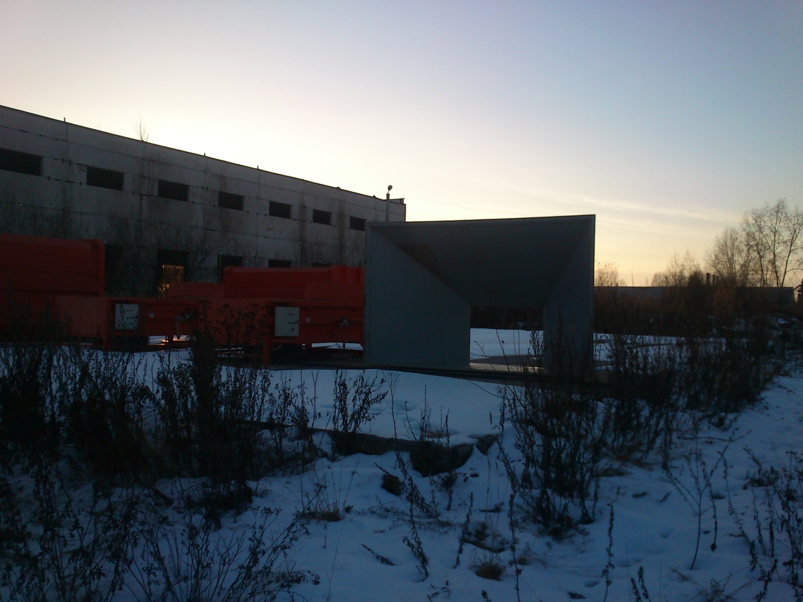

Лот 2: Нежилое здание – брусчатое здание фельдшерско-акушерского пункта с кадастровым номером 59:18:1440101:571, общей площадью 113,8 кв.м, с земельным участком с кадастровым номером 59:18:1440101:25, общей площадью 880 кв.м, категория земель – земли населенных пунктов, вид разрешенного использования – для размещения здания ФАП, расположенные по адресу: Пермский край, г. Добрянка, п. Челва, ул. Мира, д. 13.

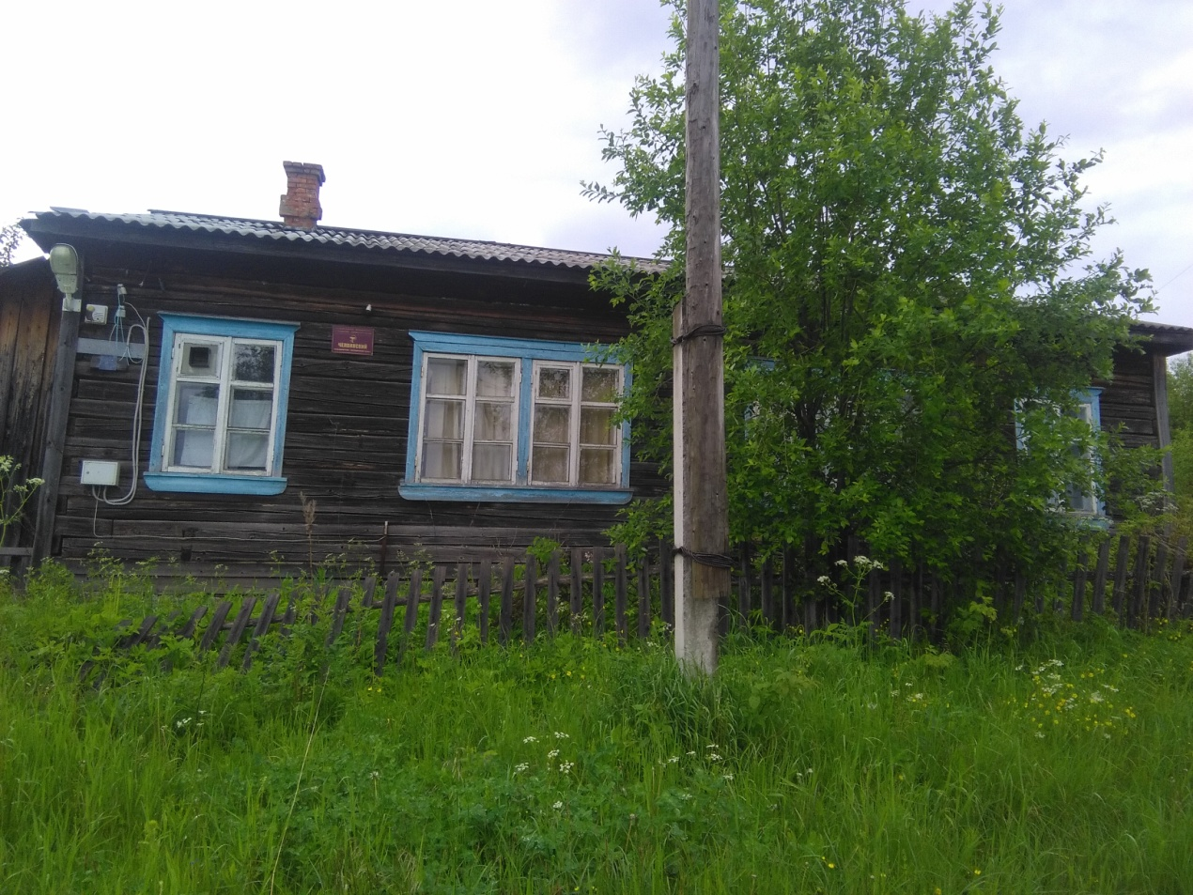

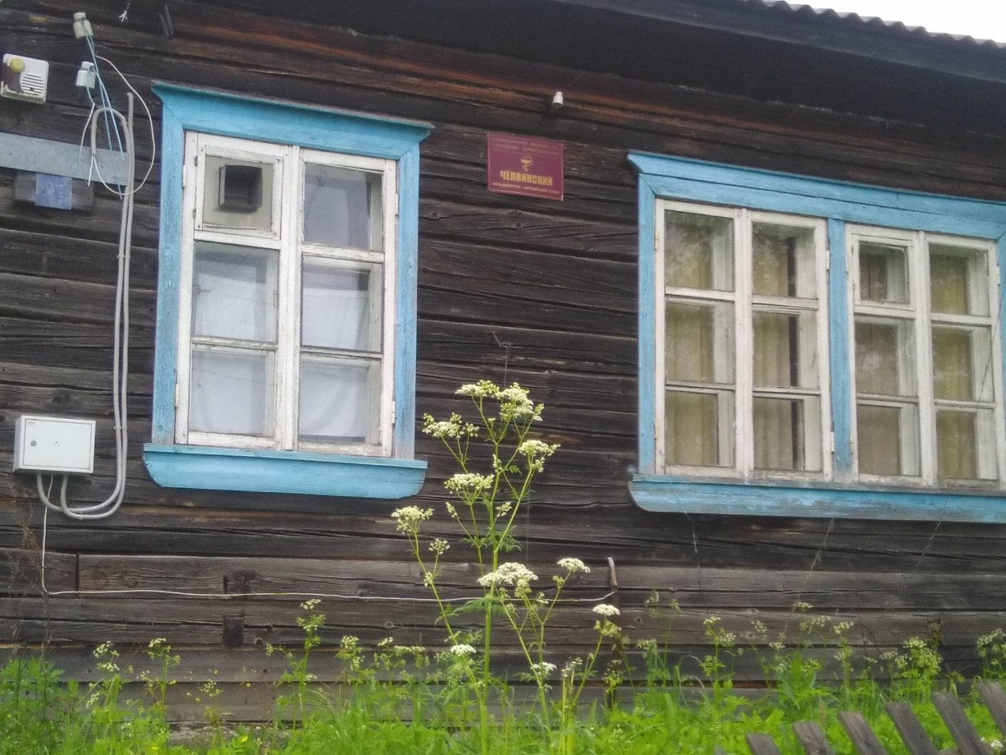

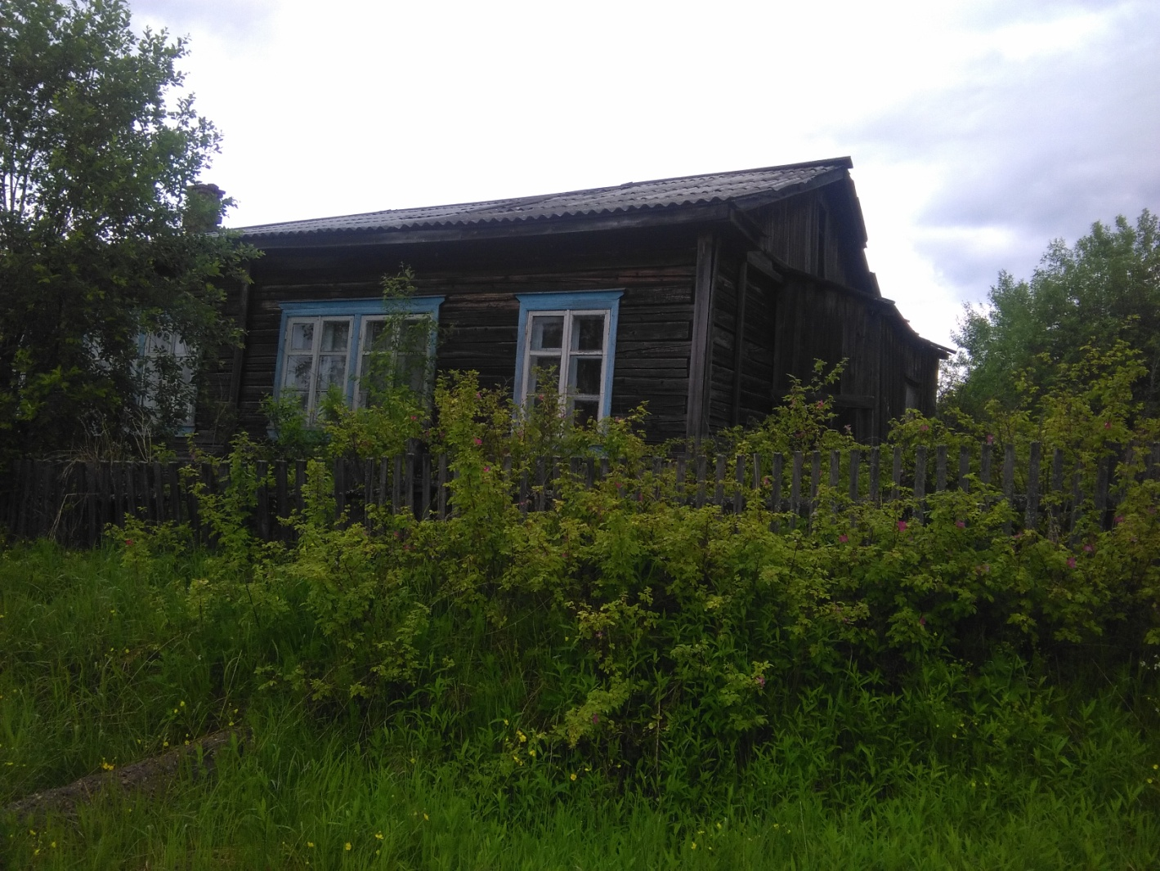

Лот 3: Нежилое брусчатое здание фельдшерско-акушерский пункт с кадастровым номером 59:18:0270101:1079, общей площадью 57,2 кв. м, с земельным участком с кадастровым номером 59:18:0270101:1121, общей площадью 476 кв. м, категория земель – земли населенных пунктов, вид разрешенного использования – здравоохранение (для размещения здания фельдшерско-акушерского пункта), расположенные по адресу: Добрянский городской округ, п. Ольховка, ул. Лесная, д. 12а.

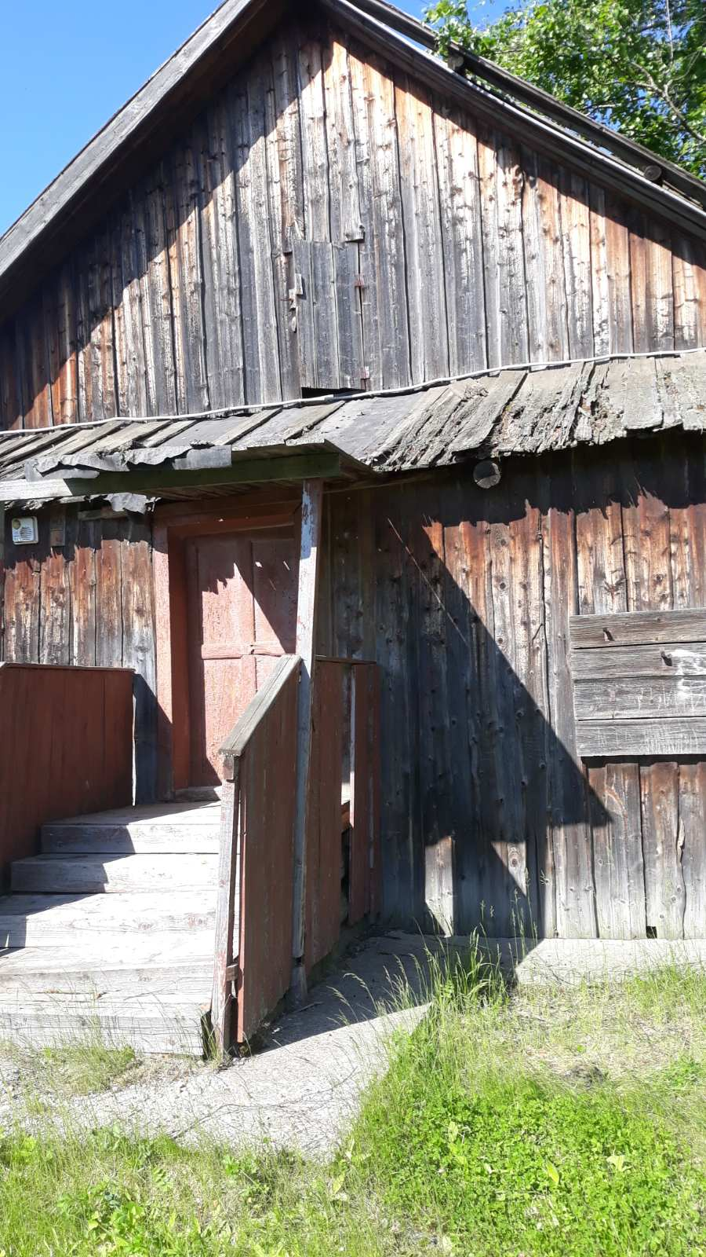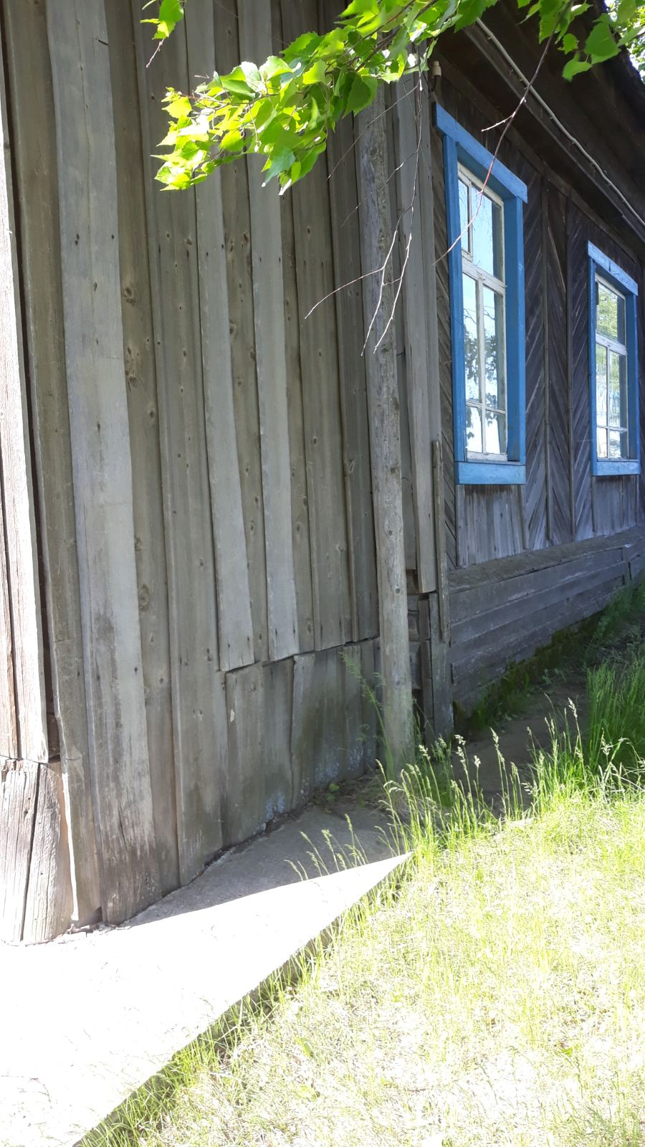

Лот 4: Нежилое здание – библиотека, с кадастровым номером 59:18:1360101:881, общей площадью 38,8 кв. м, с земельным участком с кадастровым номером 59:18:1360101:2191, общей площадью 400 кв. м, категория земель – земли населенных пунктов, вид разрешенного использования – культурное развитие, расположенные по адресу: Добрянский городской округ, п. Ярино, ул. Советская, д. 11а.

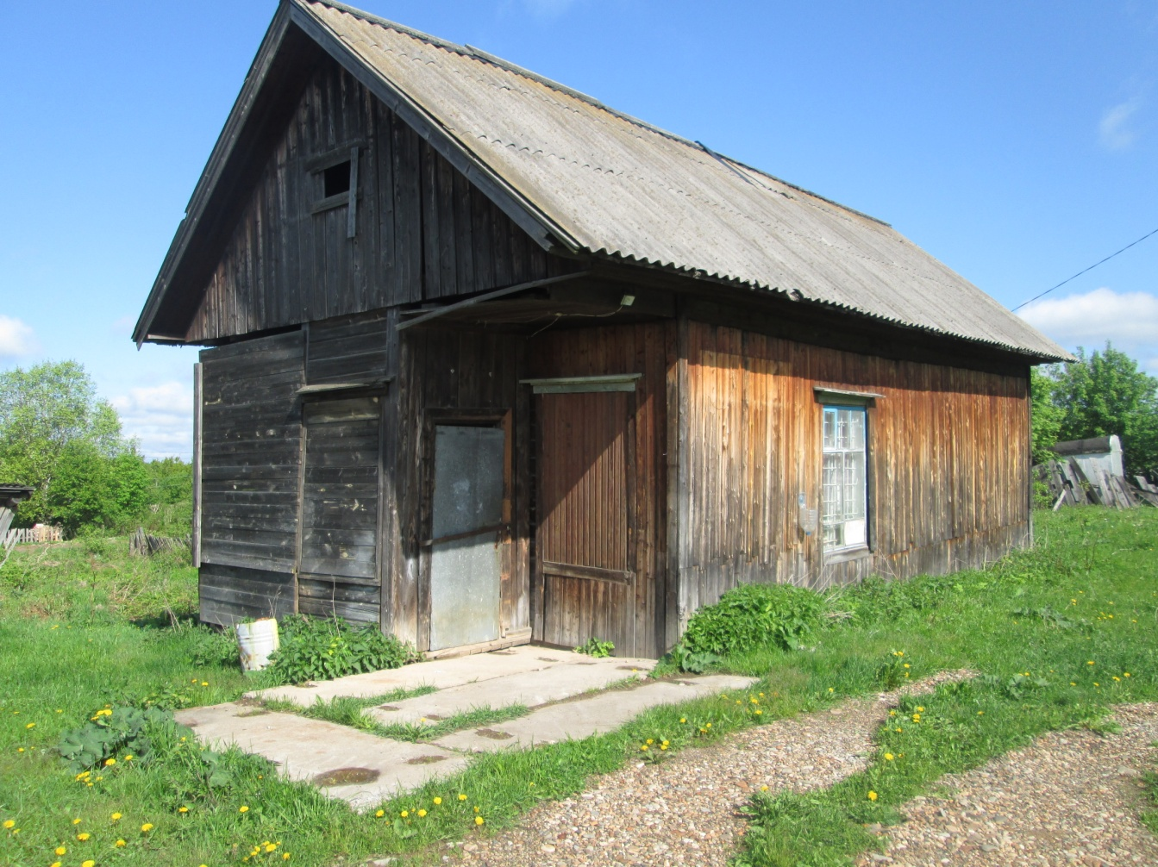

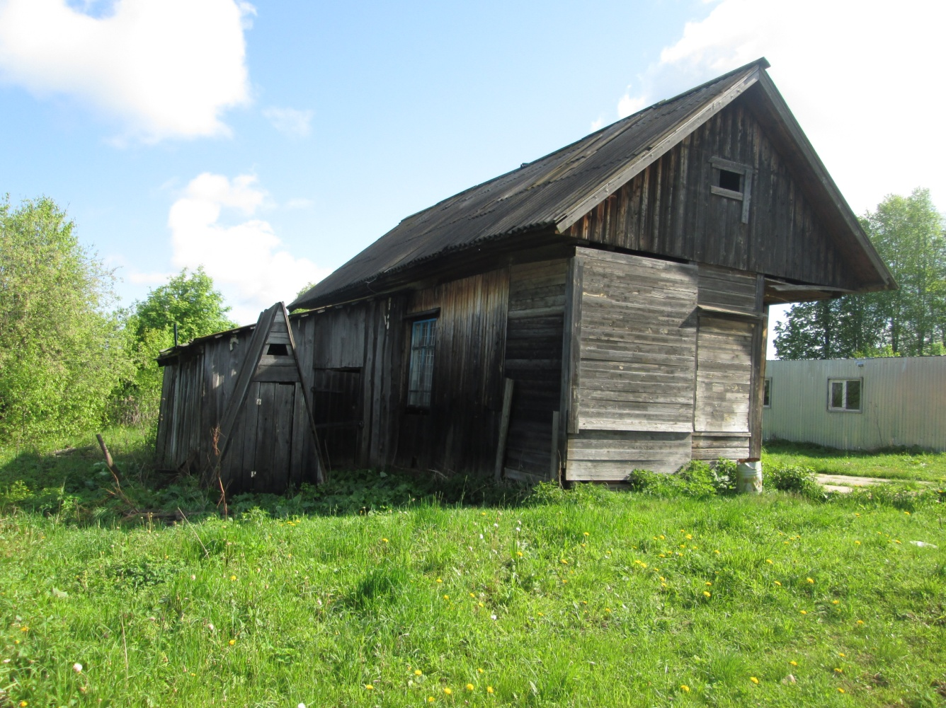

Лот 5: Нежилое здание стационара больницы с кадастровым номером 59:18:0730101:1482, общей площадью 408,1 кв.м, с земельным участком с кадастровым номером 59:18:0730101:1831, общей площадью 2093 кв.м, категория земель – земли населенных пунктов, вид разрешенного использования – здравоохранение, расположенные по адресу: Добрянский городской округ, с. Перемское, ул. Зубкова, д. 8.
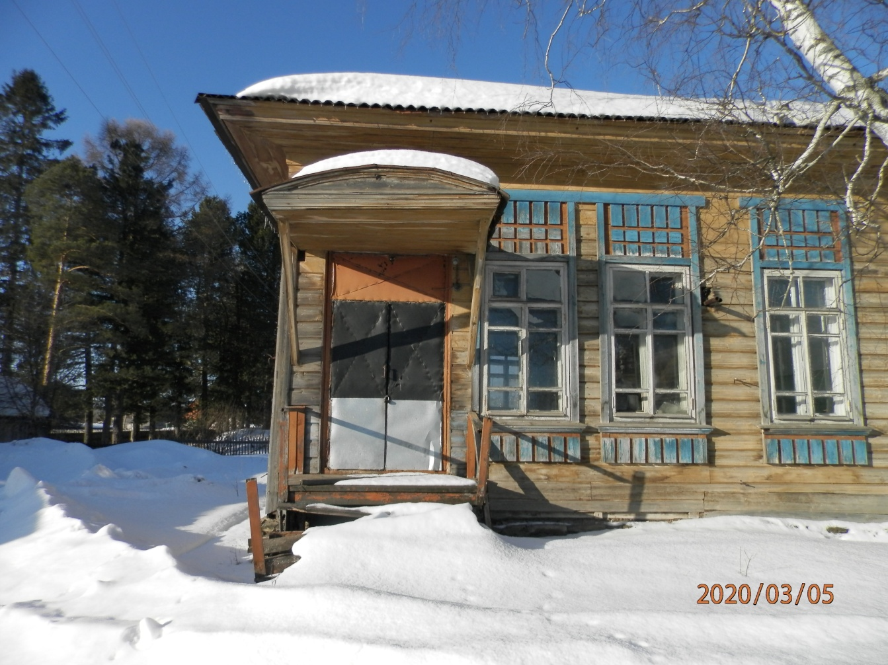

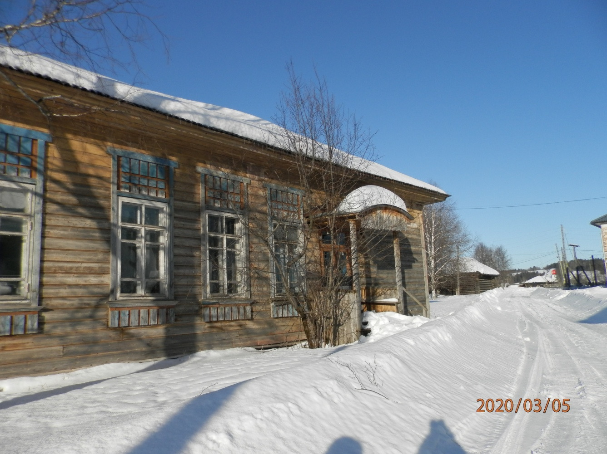
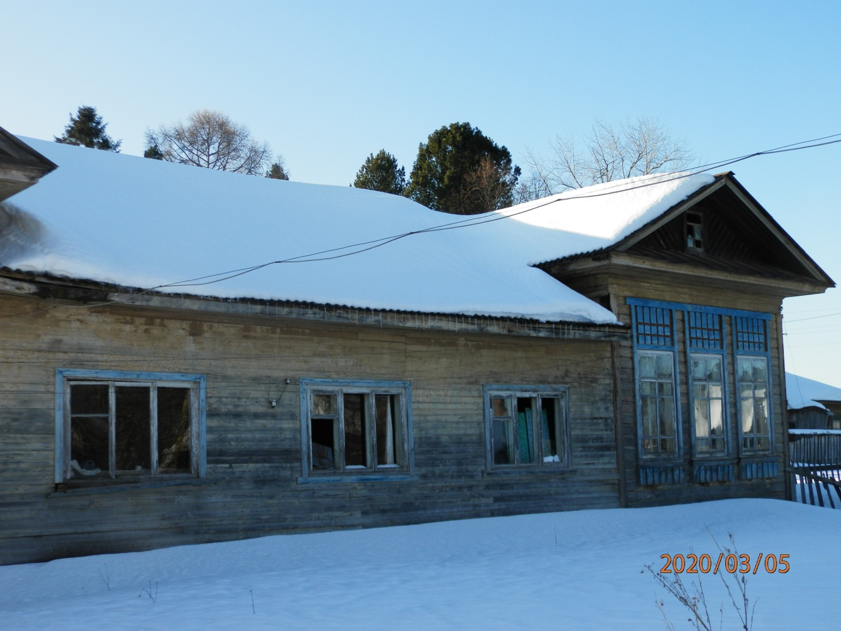

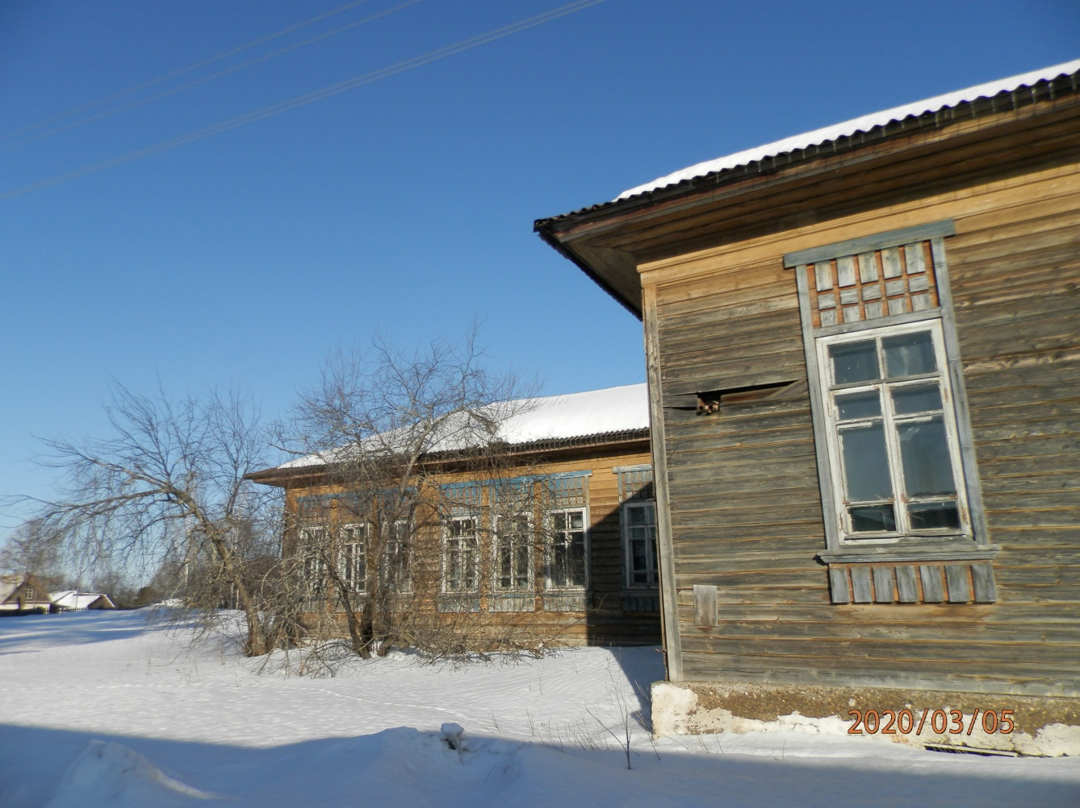

Лот 6: Нежилое здание – складское помещение с кадастровым номером 59:18:1030101:2607, общей площадью 509,1 кв. м, с земельным участком с кадастровым номером 59:18:1030101:3024, общей площадью 1530 кв. м, категория земель – земли населенных пунктов, вид разрешенного использования – объекты складского назначения различного профиля, расположенные по адресу: Добрянский городской округ, пос. Вильва, ул. Северная, д. 34.
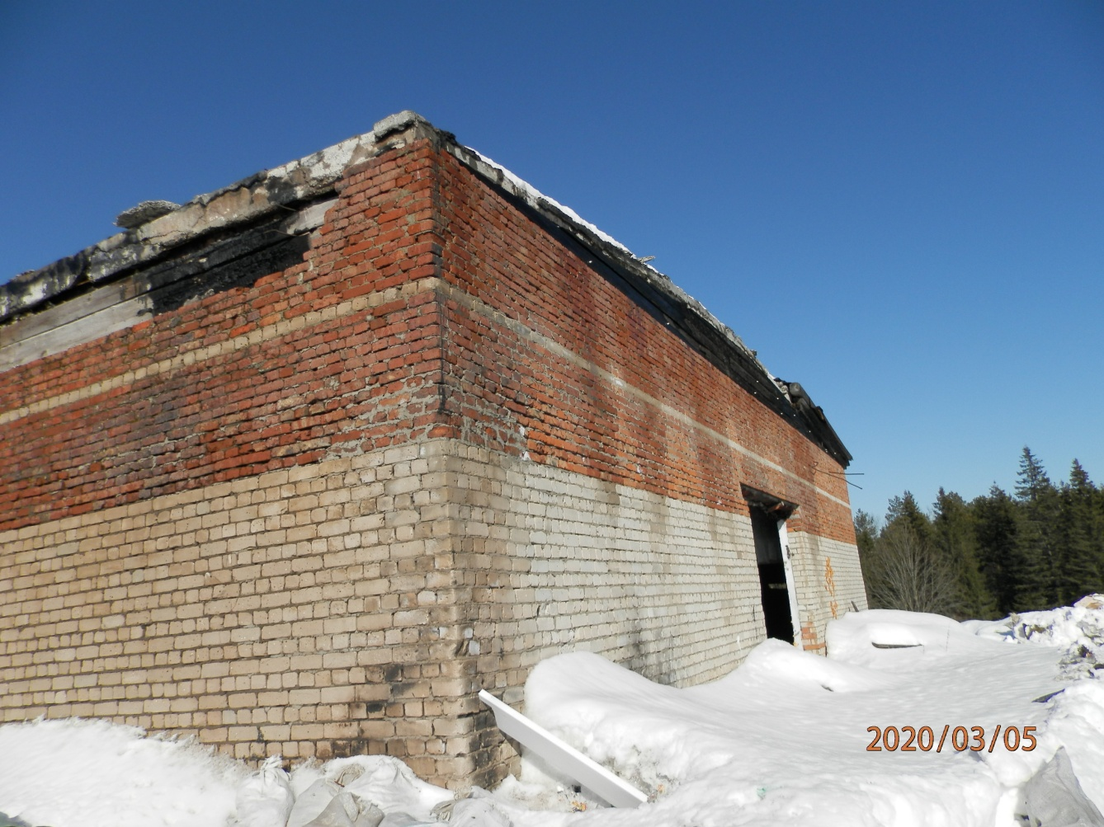

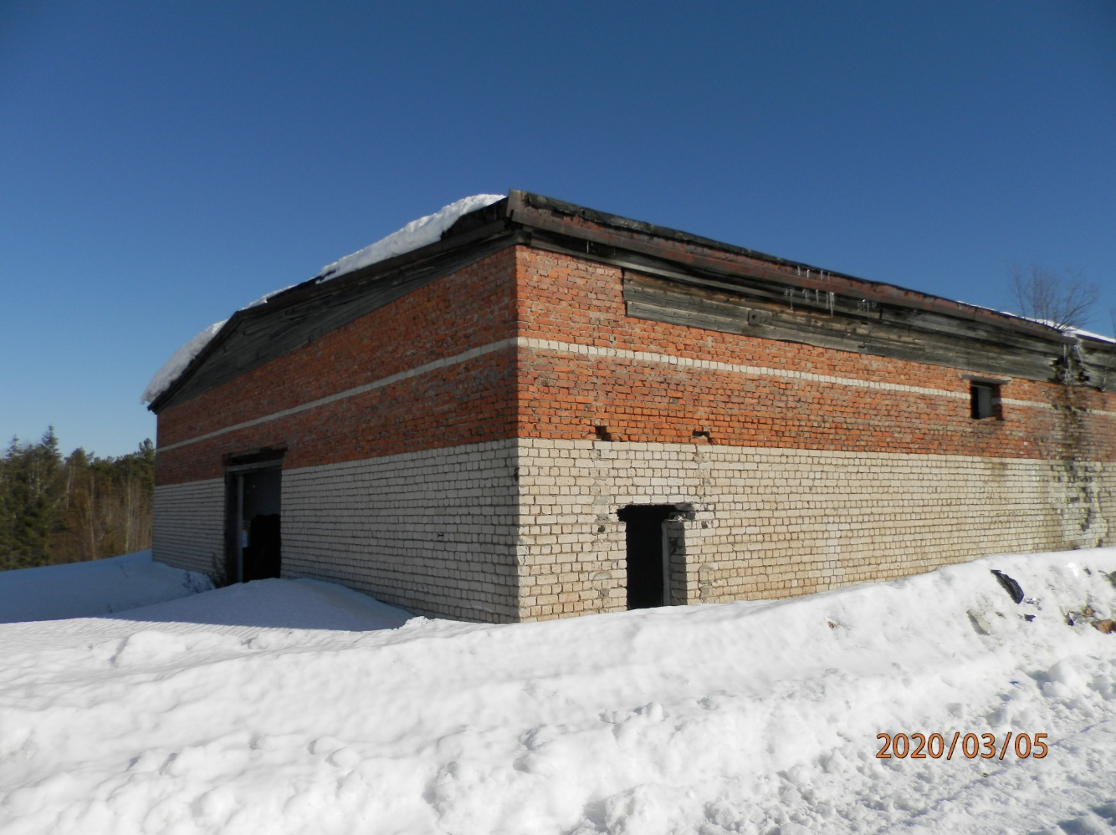

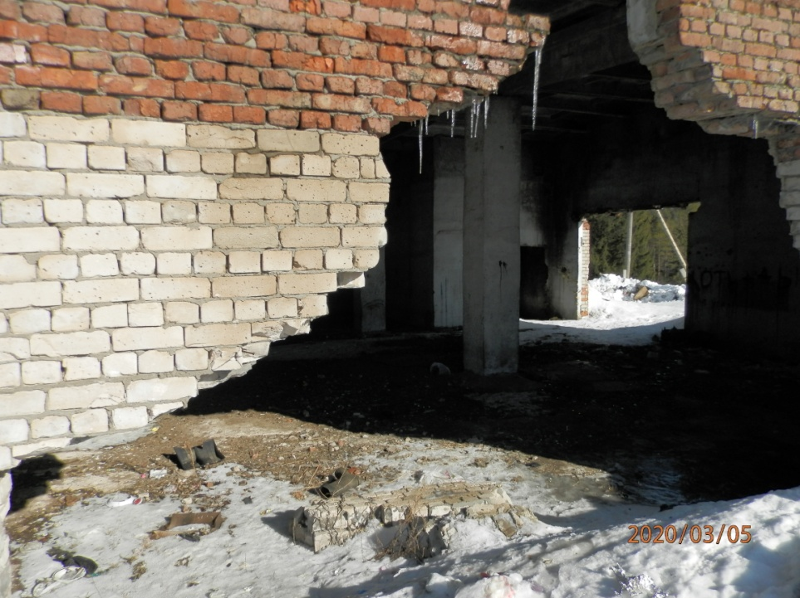

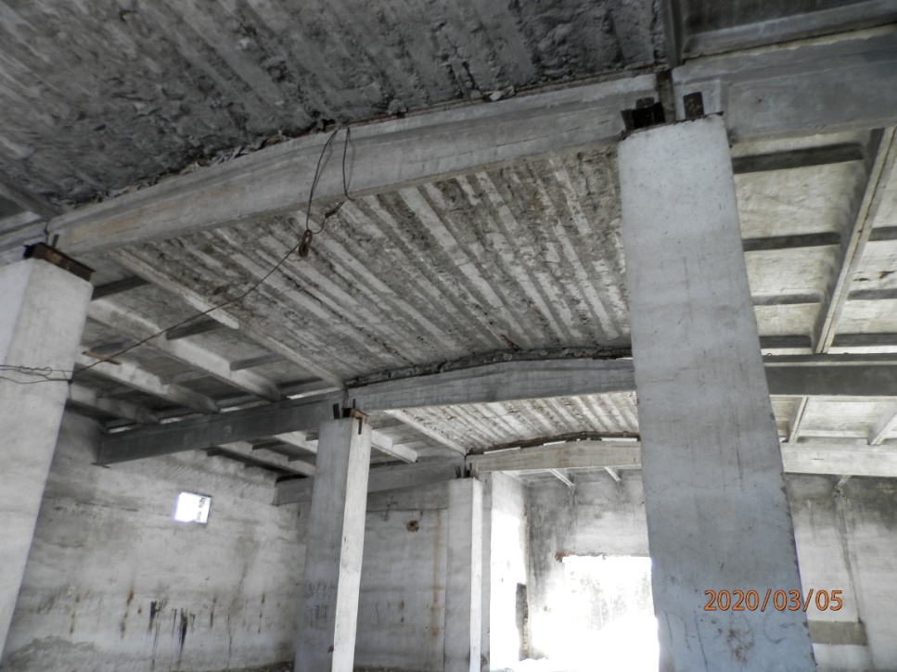

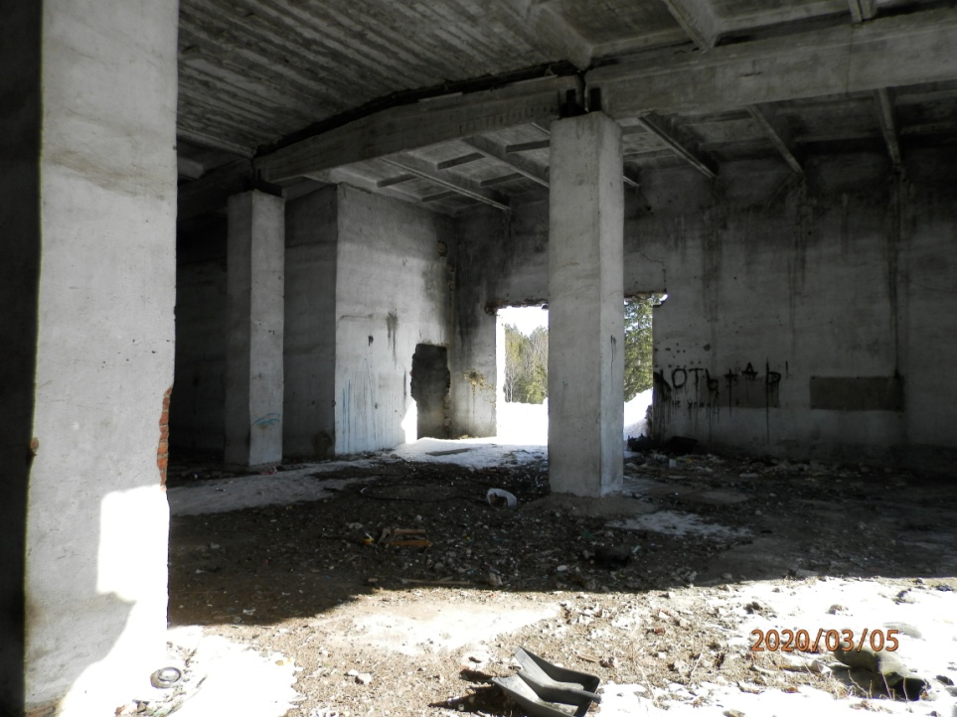

Лот №7 – Нежилое брусчатое здание – магазин с кадастровым номером 59:18:1250101:647, общей площадью 156,4 кв. м, с земельным участком с кадастровым номером 59:18:1250101:1845, общей площадью 400 кв.м, категория земель – земли населенных пунктов, вид разрешенного использования – бытовое обслуживание, расположенные по адресу: Добрянский городской округ, с. Усть-Гаревая, ул. Заводская, д. 10.
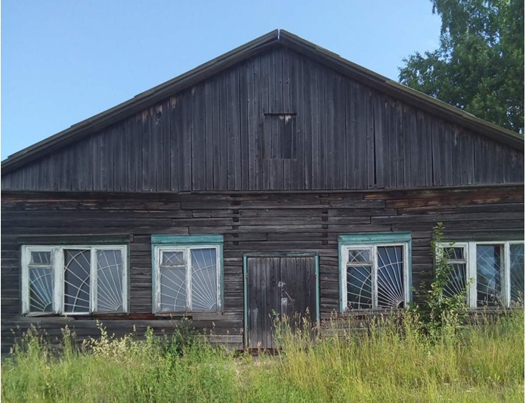

Лот №8: Автобус для перевозки детей ПАЗ 32053-70, 22 пассажирских места, 2008 года изготовления, идентификационный номер (VIN) Х1М3205СХ80002291, категория D, модель, № двигателя 523400 81006094, шасси (рама) № - отсутствует, кузов № Х1М3205СХ80002291, цвет кузова – желтый, мощность двигателя 130 л.с., рабочий объем двигателя 4670 куб. см, тип двигателя – бензиновый, экологический класс – третий, разрешенная максимальная масса 6270 кг, масса без нагрузки 5080 кг, организация-изготовитель ООО «Павловский автобусный завод» (г. Павлово, Нижегородской обл., ул. Суворова, 1). Автобус исправен, состояние условно пригодное, необходим ремонт, требующий существенных затрат.
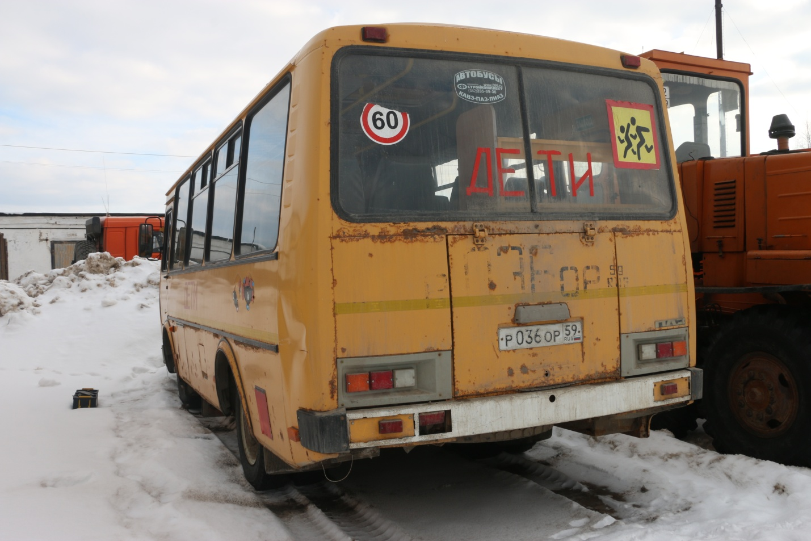

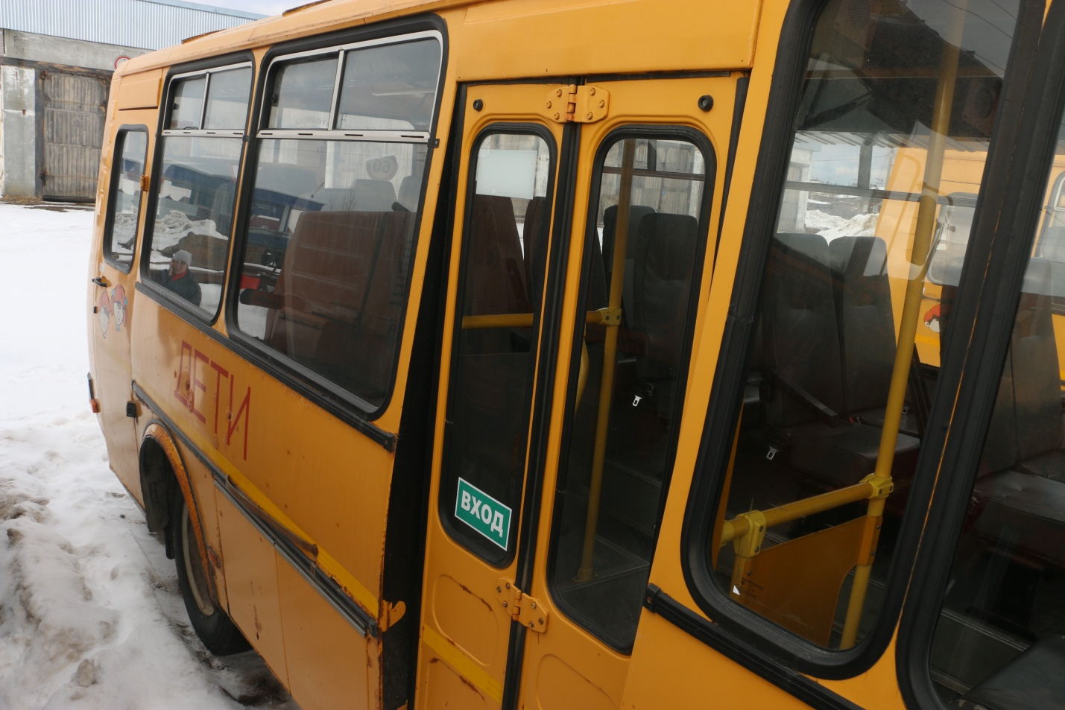

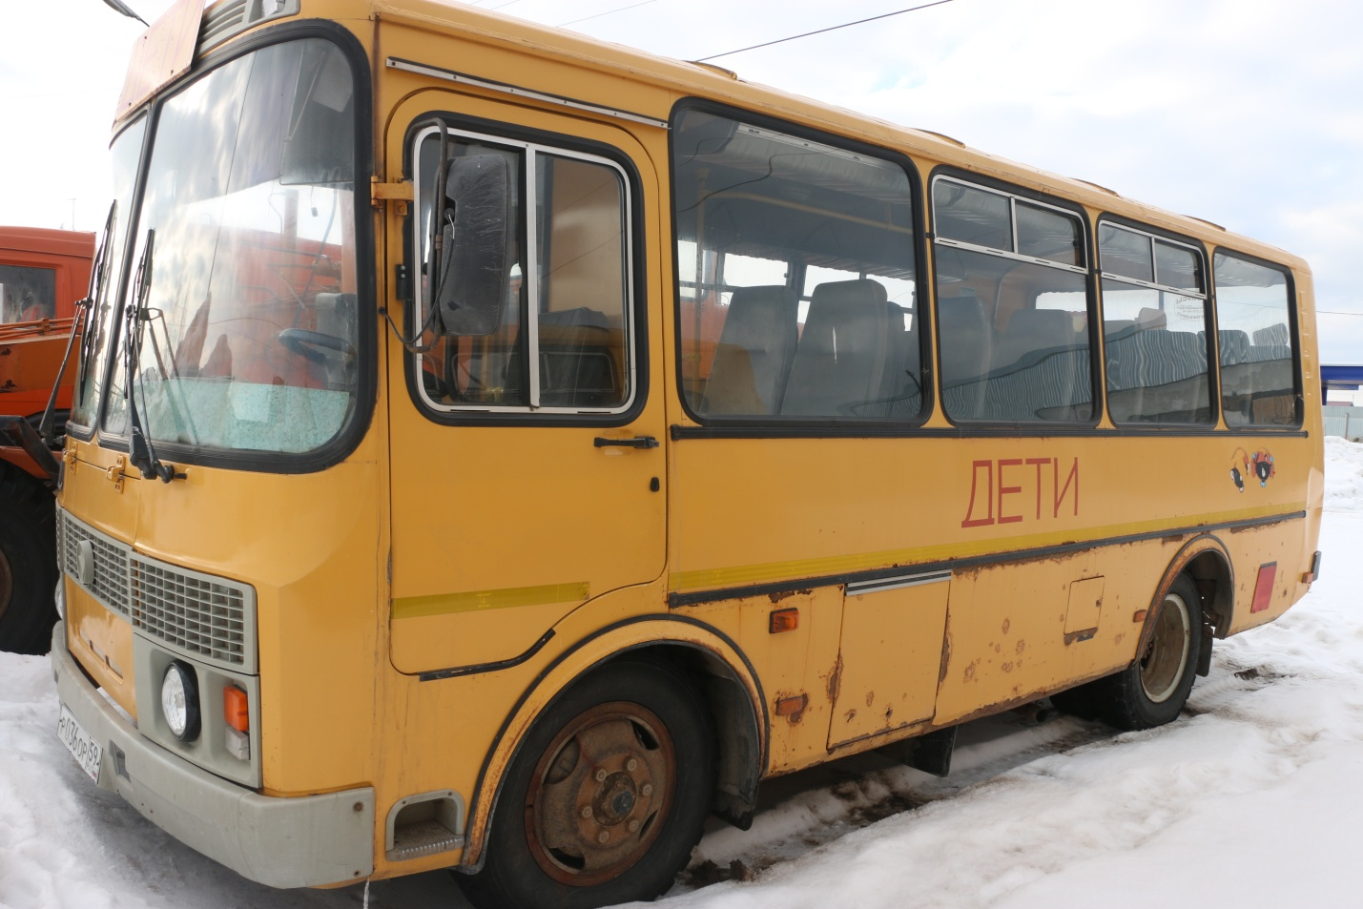

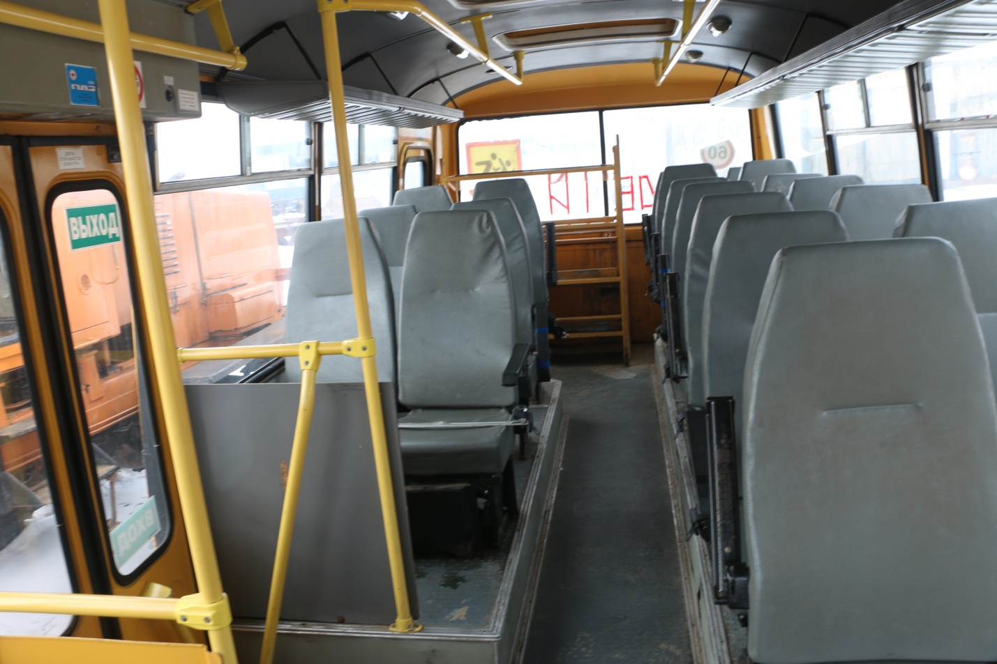
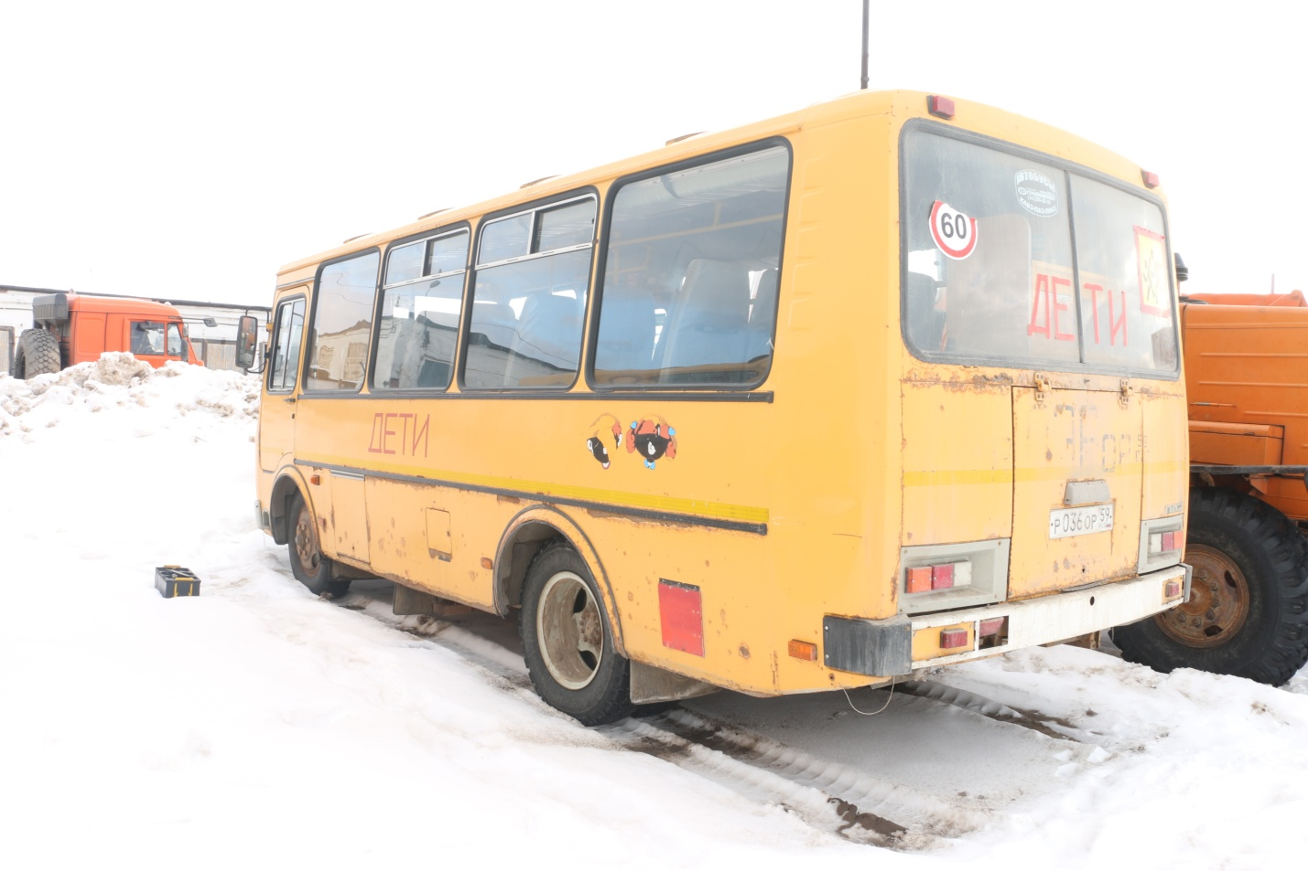

Лот №9: Автобус для перевозки детей ПАЗ 32053-70, 22 пассажирских места, 2008 года изготовления, идентификационный номер (VIN) Х1М3205СХ80003543, категория D, модель, № двигателя 523400 81009778, шасси (рама) № - отсутствует, кузов № Х1М3205СХ80003543, цвет кузова – желтый, мощность двигателя 130 л.с., рабочий объем двигателя 4670 куб. см, тип двигателя – бензиновый, экологический класс – третий, разрешенная максимальная масса 6270 кг, масса без нагрузки 5080 кг, организация-изготовитель ООО «Павловский автобусный завод» (г. Павлово Нижегородской обл., ул. Суворова, 1). Автобус исправен, состояние условно пригодное, необходим ремонт, требующий существенных затрат.
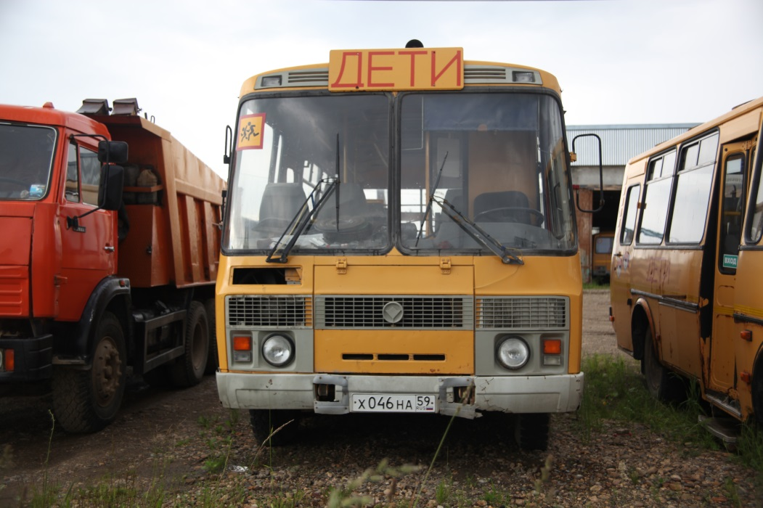

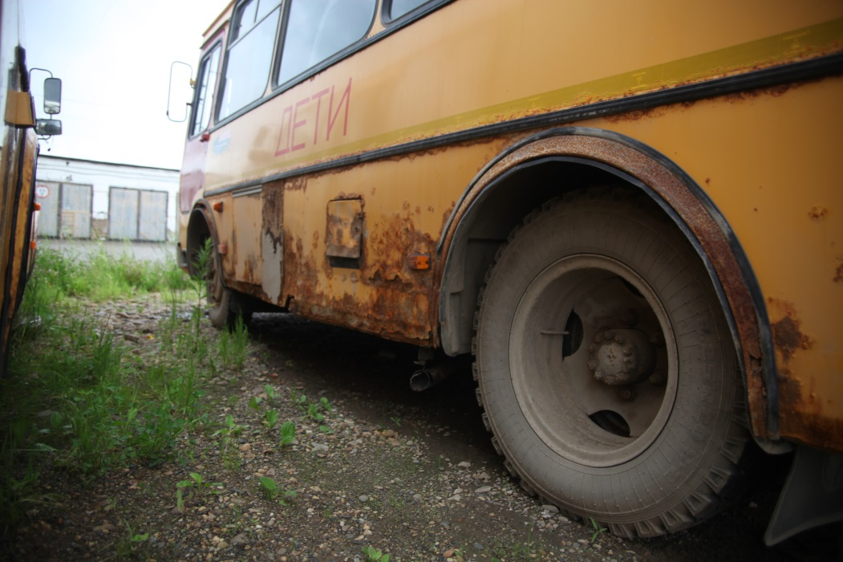

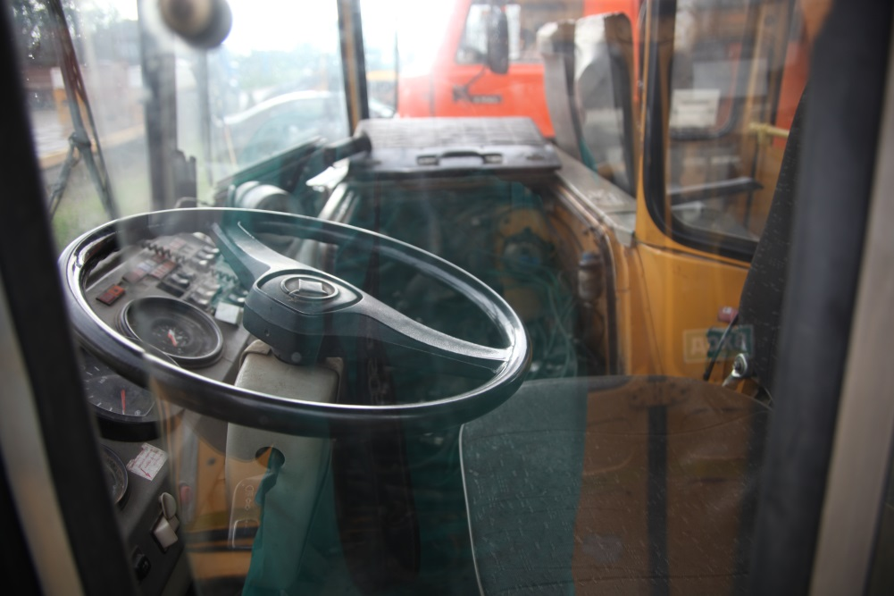

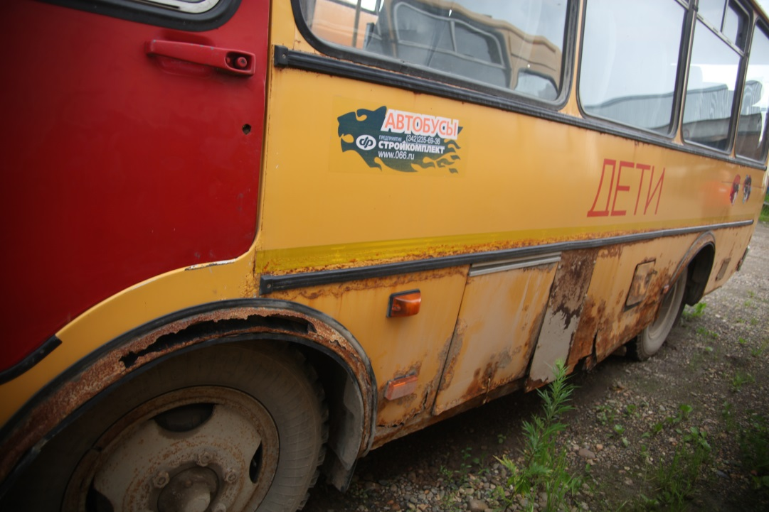

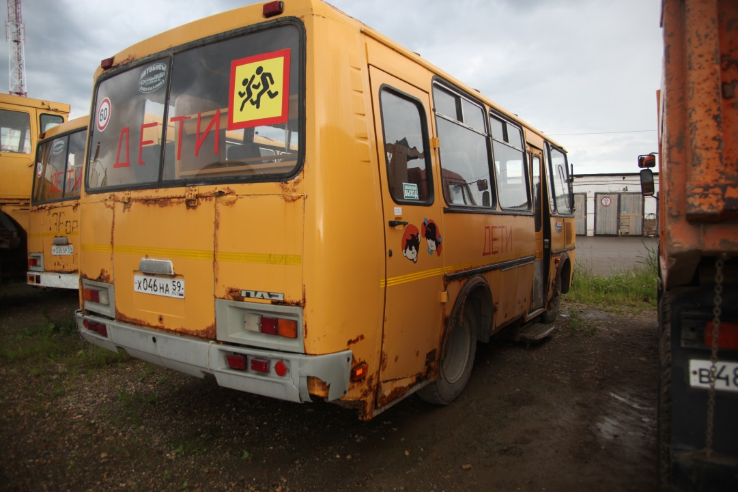

Лот №10: Автобус для перевозки детей Автобус ПАЗ 32053-70, 2008 года изготовления, идентификационный номер (VIN) X1M3205CX80010601, категория D, модель, № двигателя 523400 81023420, шасси (рама) № - отсутствует, кузов № X1М3205СХ80010601, цвет кузова – желтый, мощность двигателя 130 л.с., рабочий объем двигателя 4670 куб. см, тип двигателя – бензиновый, экологический класс – третий, разрешенная максимальная масса 6270 кг, масса без нагрузки 5080 кг, организация-изготовитель ООО «Павловский автобусный завод». Автобус исправен, состояние условно пригодное, необходим ремонт, требующий существенных затрат
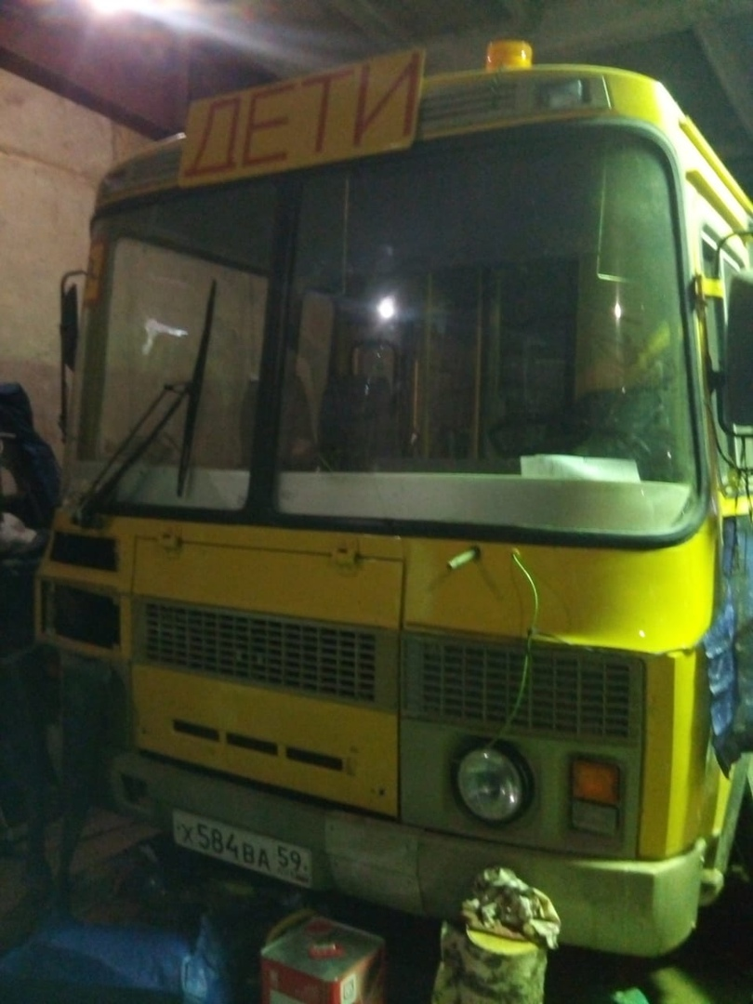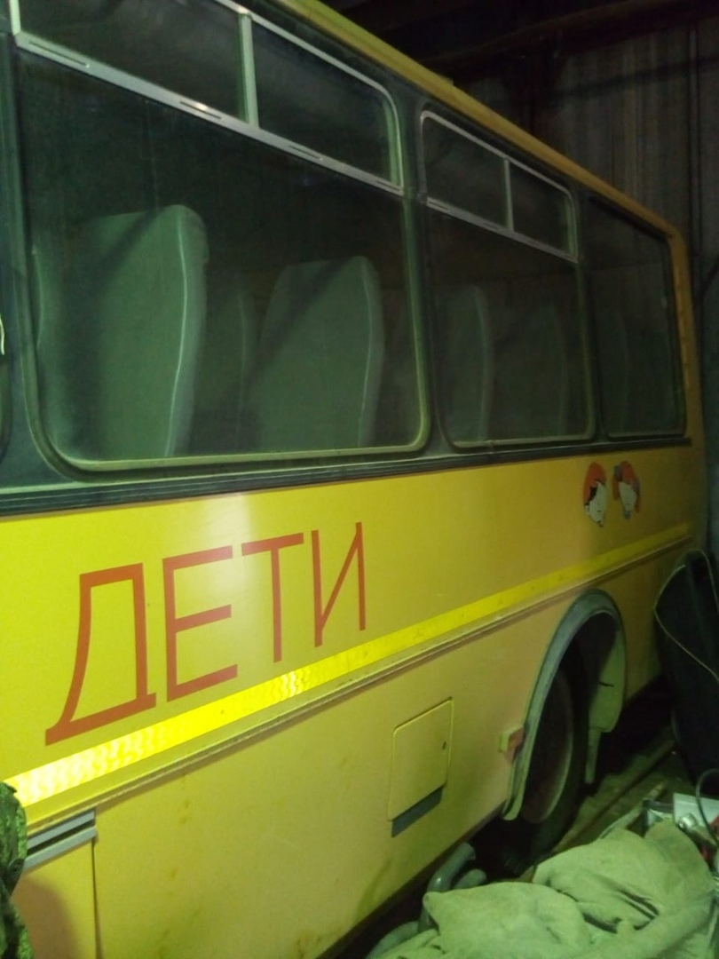

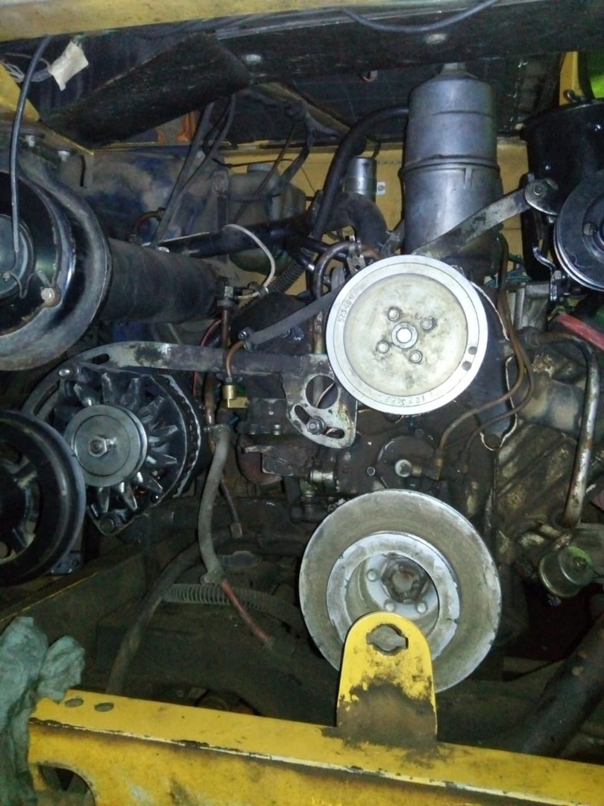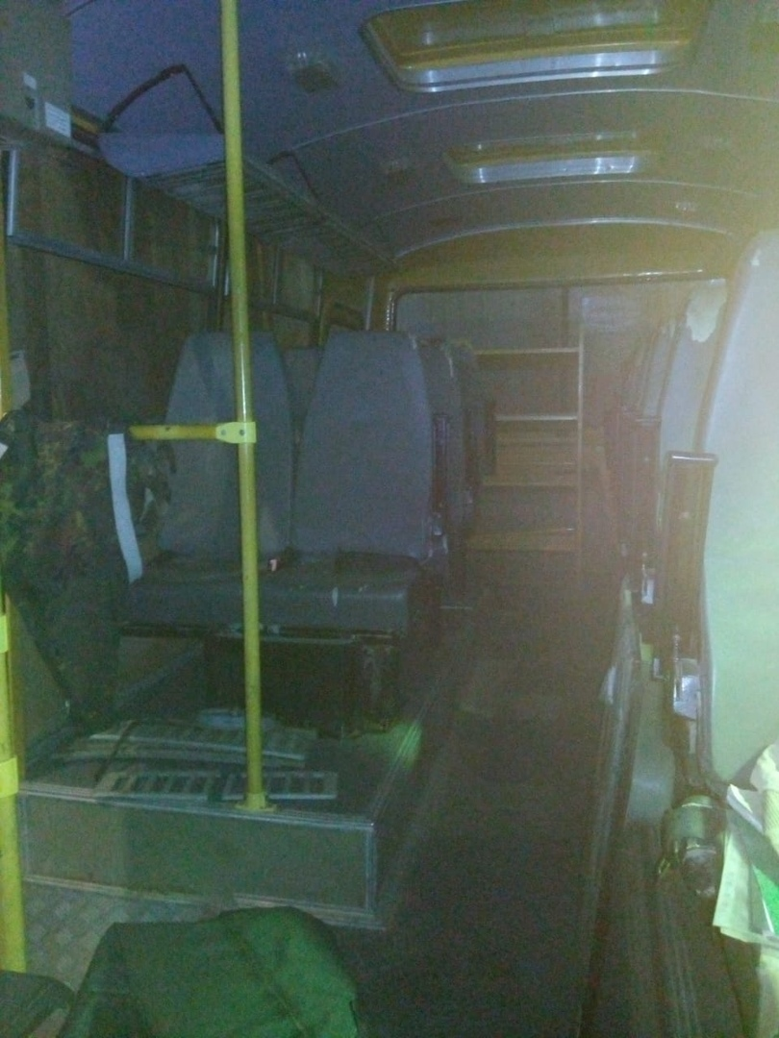

Лот №11: Автомобиль легковой ГАЗ-31105, 2007 года изготовления, идентификационный номер (VIN) Х9631105071400128, категория В, модель, № двигателя *40621Н*73140970*, шасси (рама) № - отсутствует, кузов № 31105070170508, цвет кузова – буран, мощность двигателя 130 л.с. (95,5 кВт), рабочий объем двигателя 2285 куб. см, тип двигателя – бензиновый, экологический класс – второй, разрешенная максимальная масса 2000 кг, масса без нагрузки 1400 кг, организация-изготовитель ООО «Автомобильный завод ГАЗ», Россия. Автомобиль исправен, состояние условно пригодное, необходим ремонт, требующий существенных затрат.
